登录root

另开命令终端

启动xfce



右键applications -> settings -> settings manager

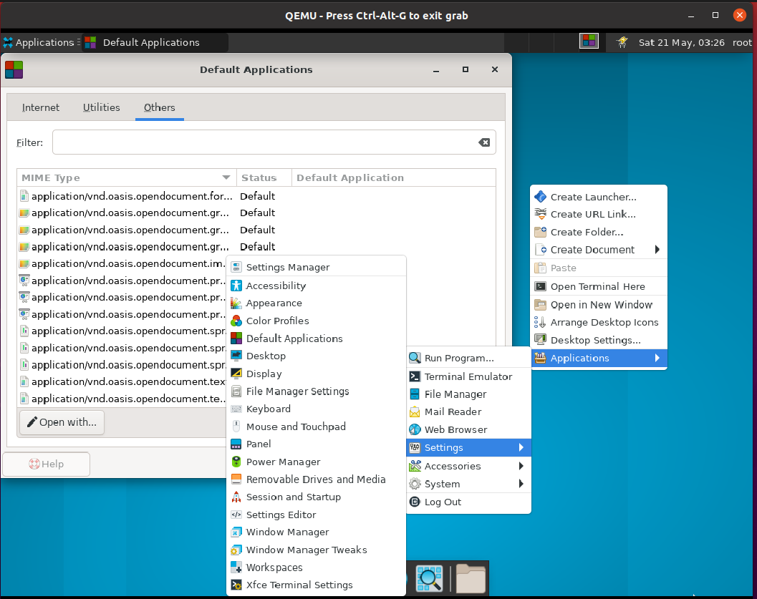

会进入到setting 界面，如下图：

一、MIME Type Editor

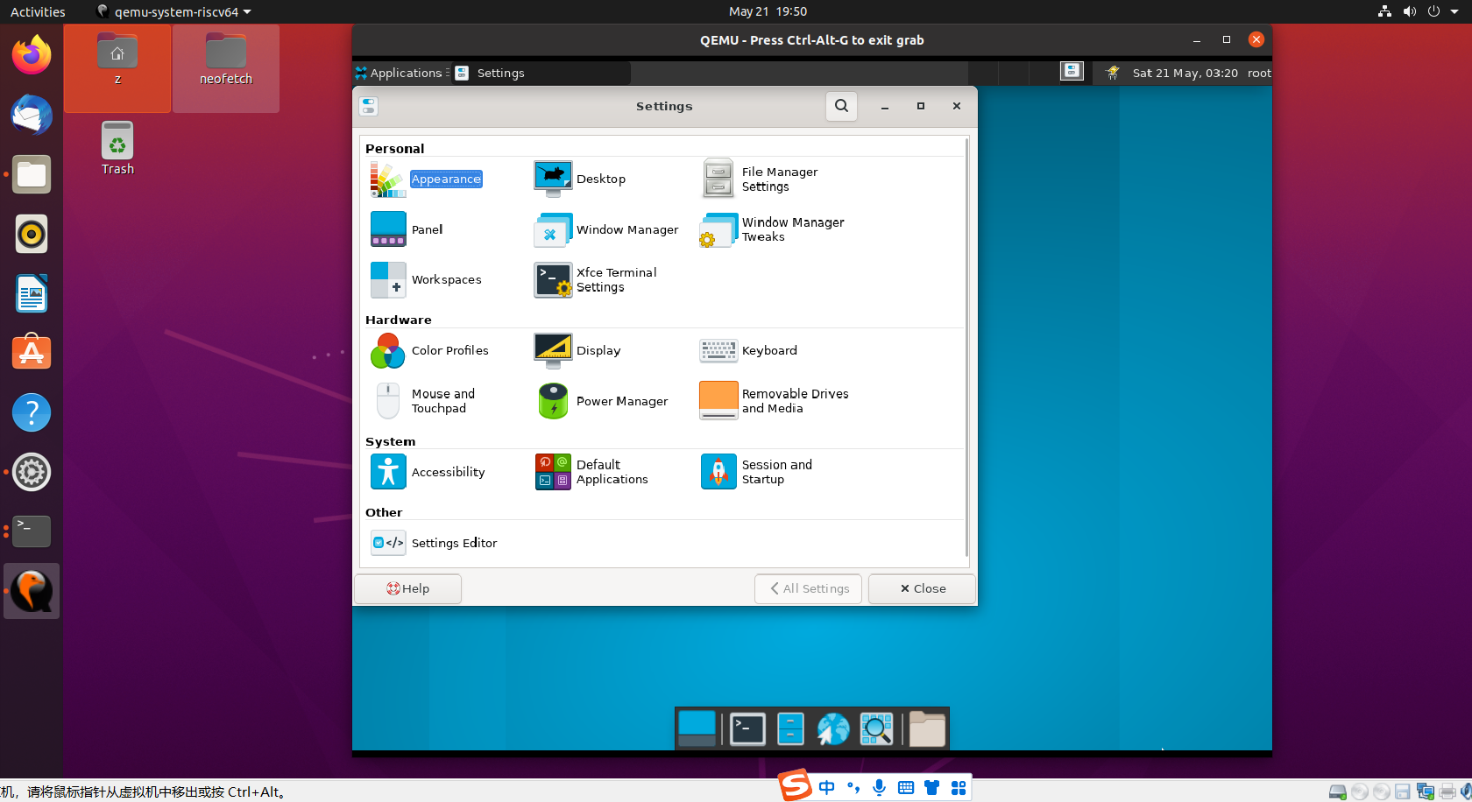

可以看到该界面并没有MIME type editor选项，在搜索框中搜索MIME，跳出default applications选项

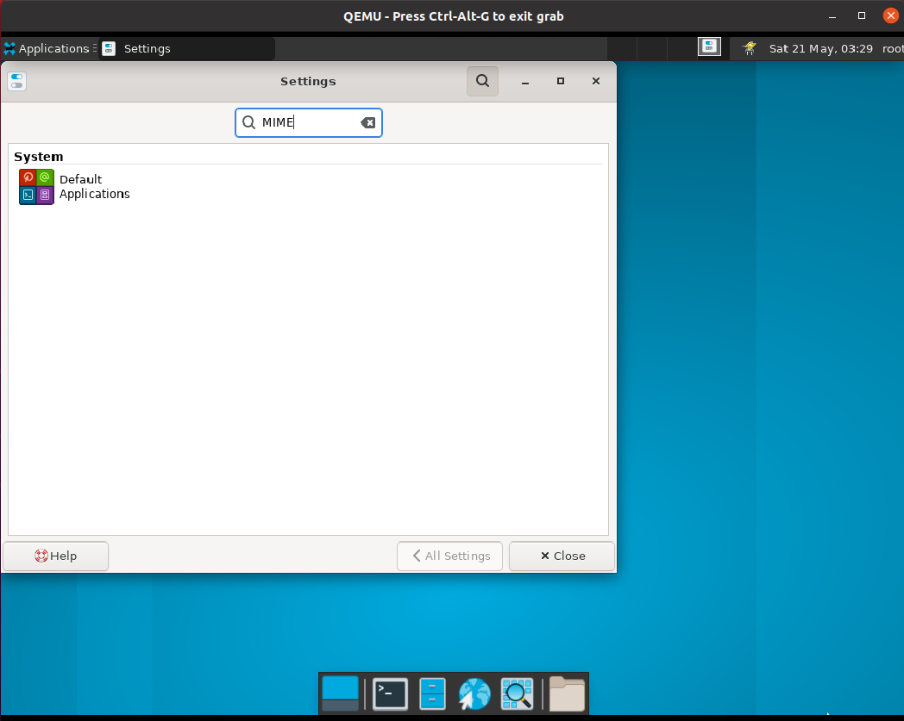

点击进入，在others选项中找到MIME type editor

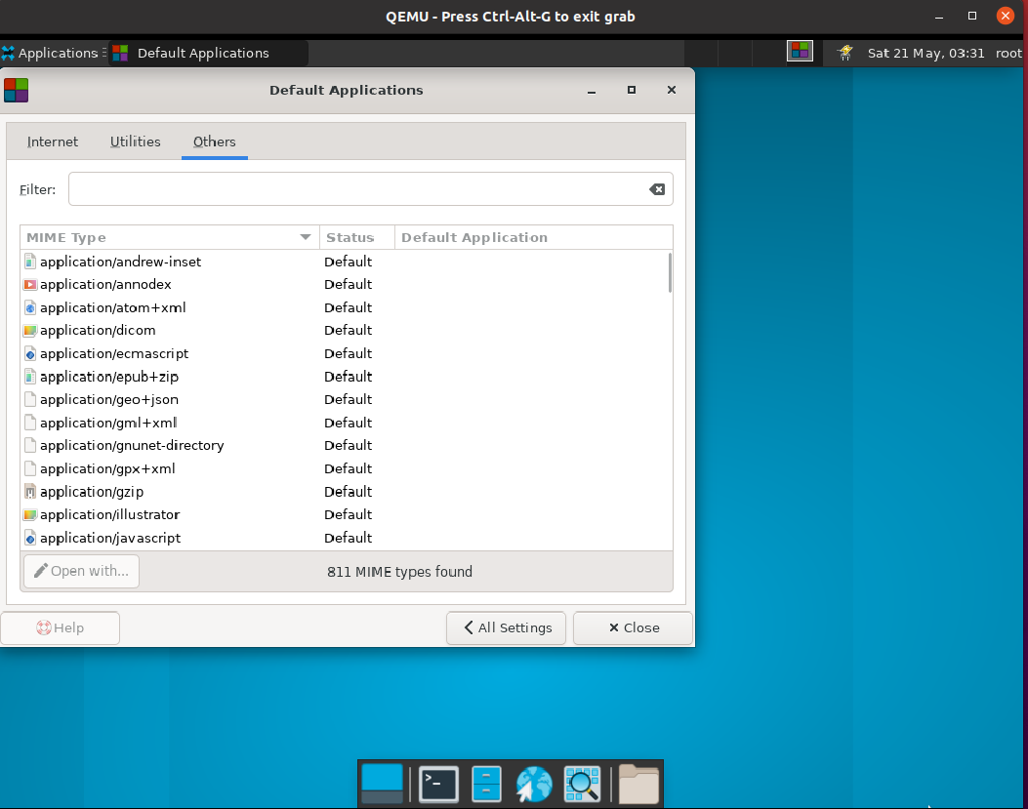

可以看到该选项能够设置不同文件类型的默认打开应用，以epub+zip为例，点击，跳出select application界面，

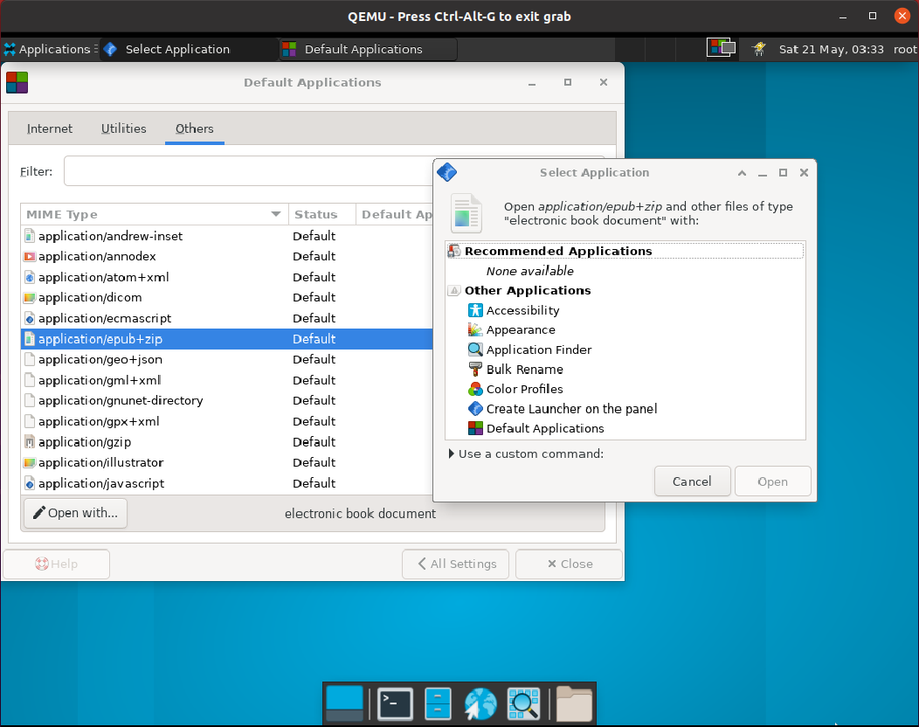

下拉到最后选择thunar file manager，可以看到设置已经更改，

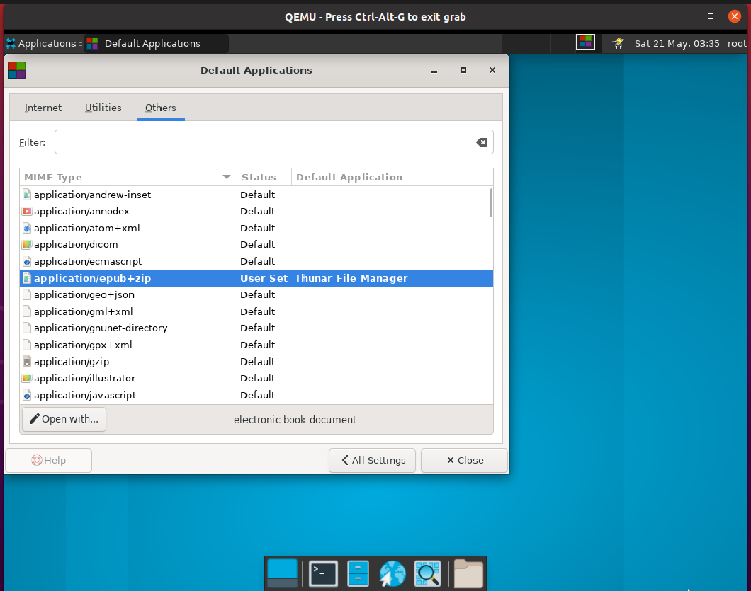

PDF格式文件也是相同的操作，选择浏览器为默认应用

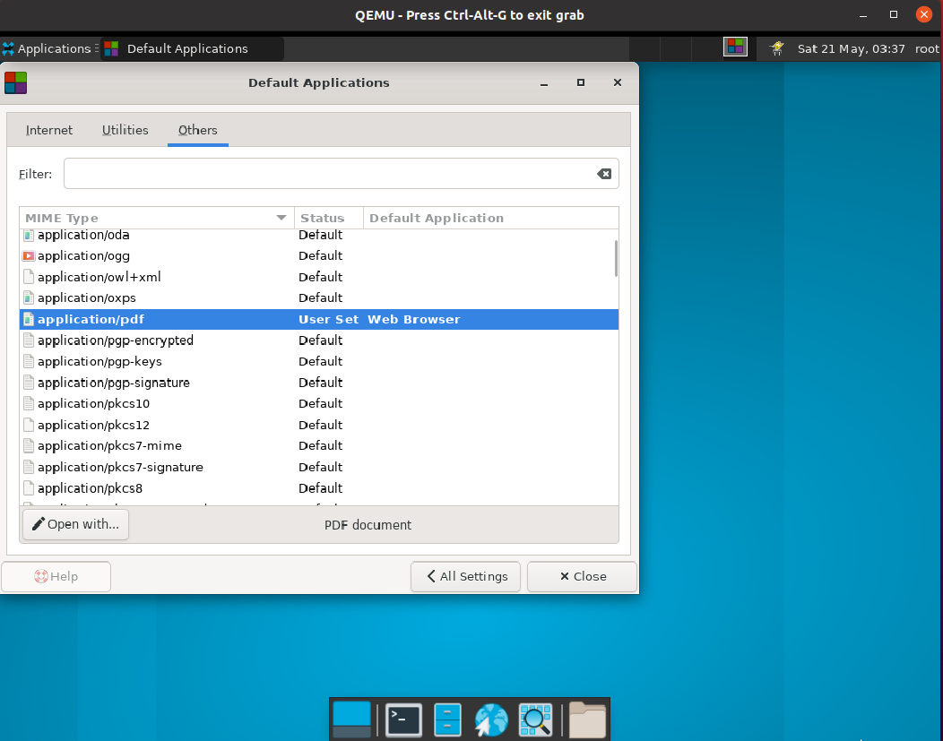

也可以右键更改为默认

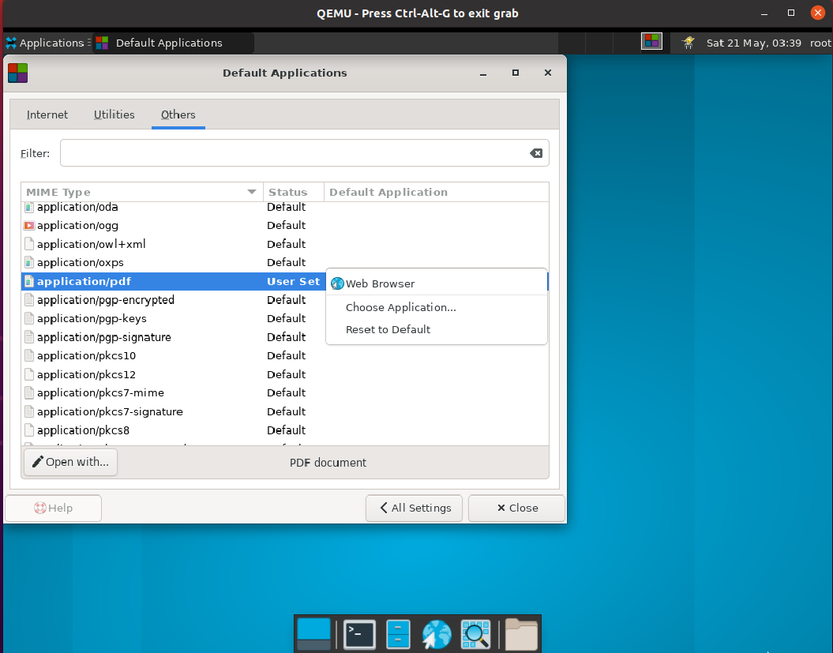

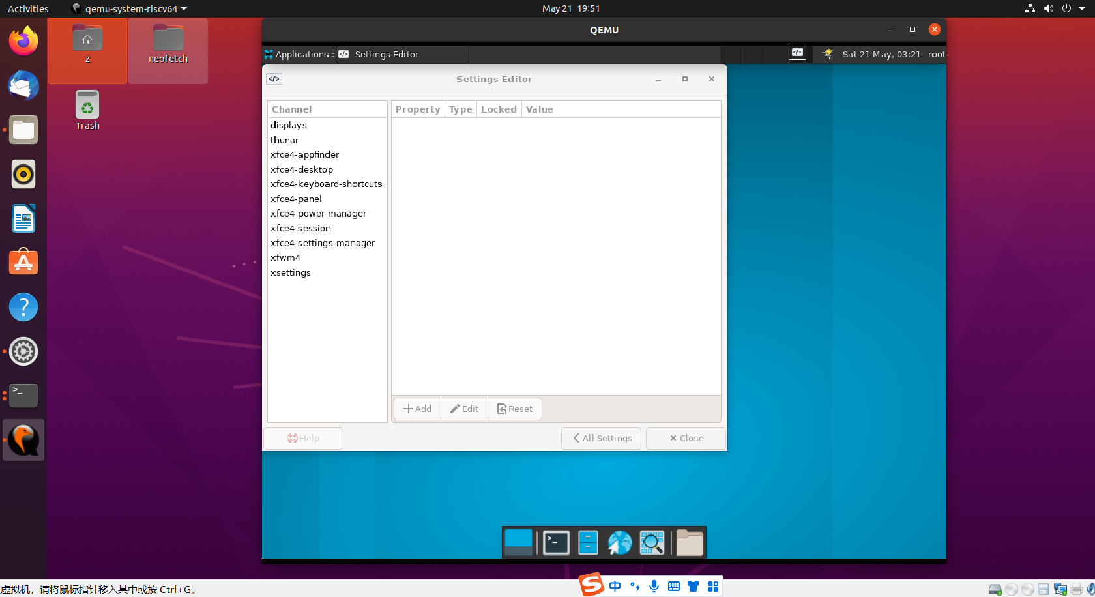

弹出提示窗口

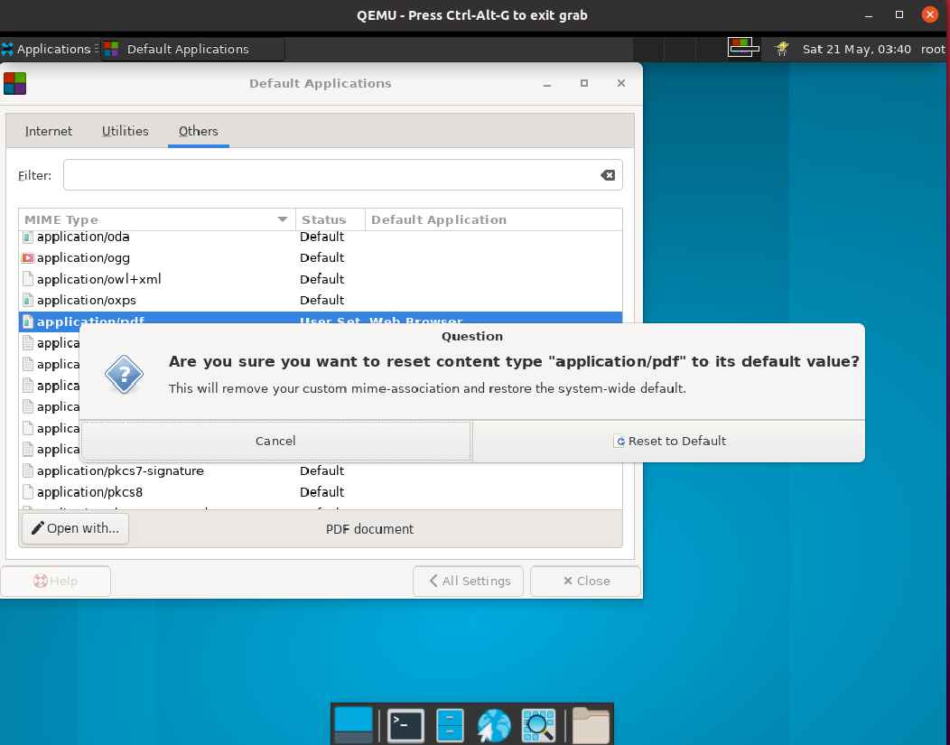

点击确定，更改成功。

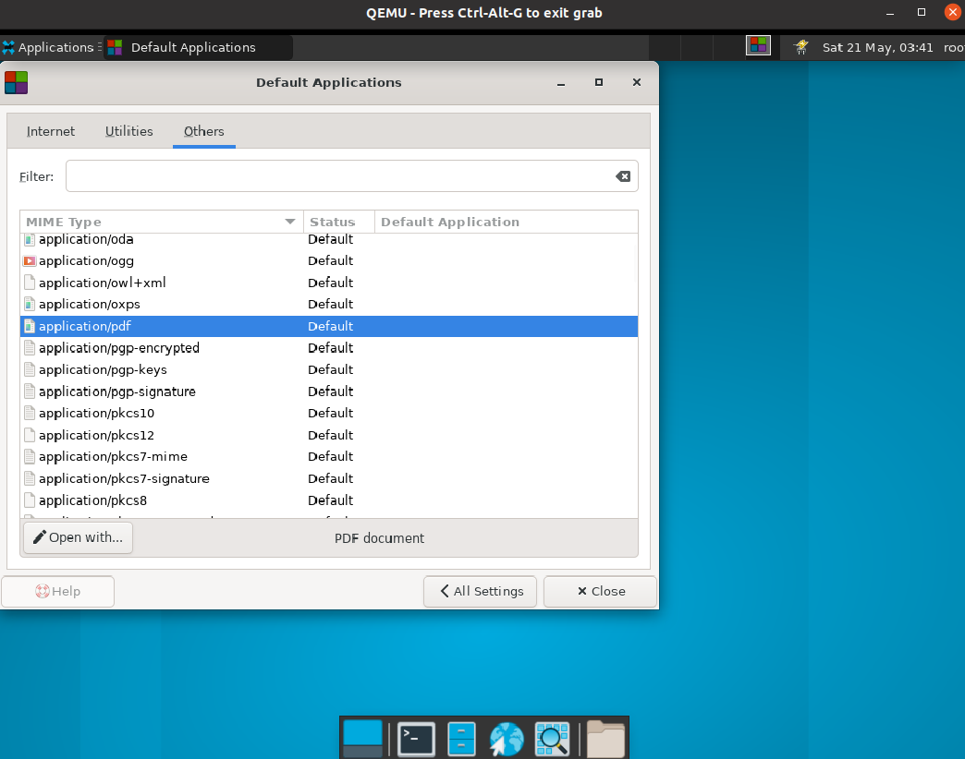

未发现该选项有其他操作

二、session and startup

点击session and startup并进入

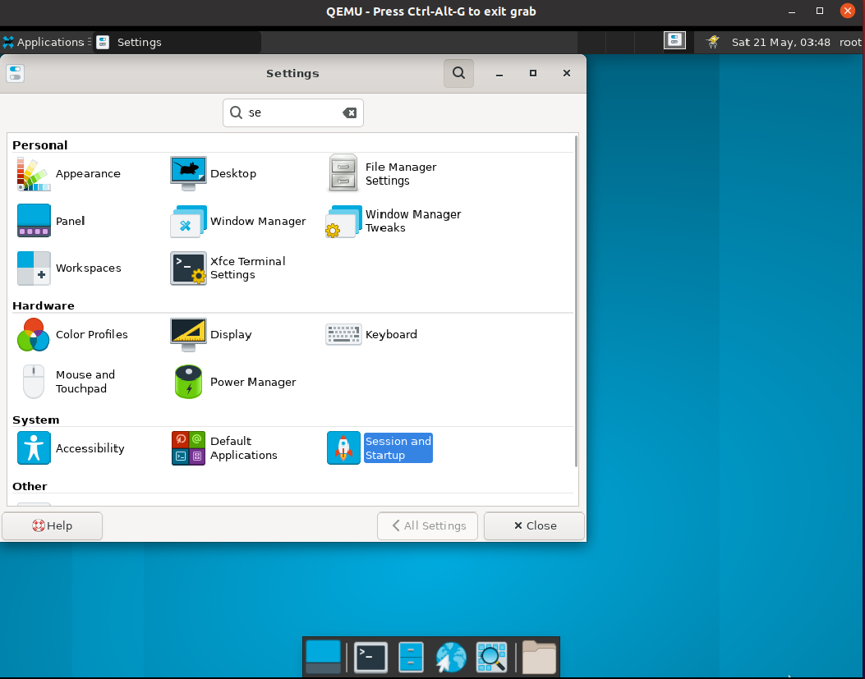

四个选项卡分别是通用、应用自启动、当前会话、高级

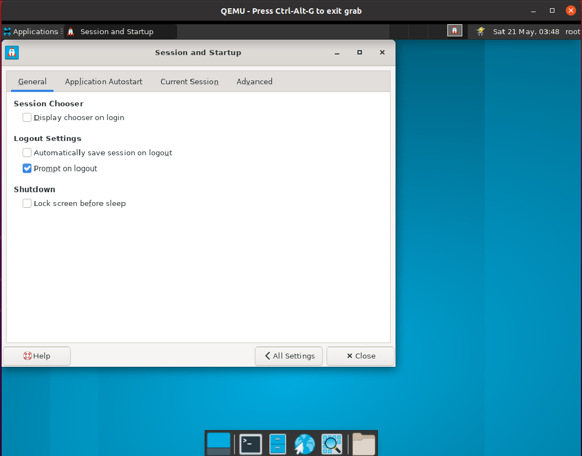

通用设置，从上到下依次是会话选择，登出设置，关机休眠设置

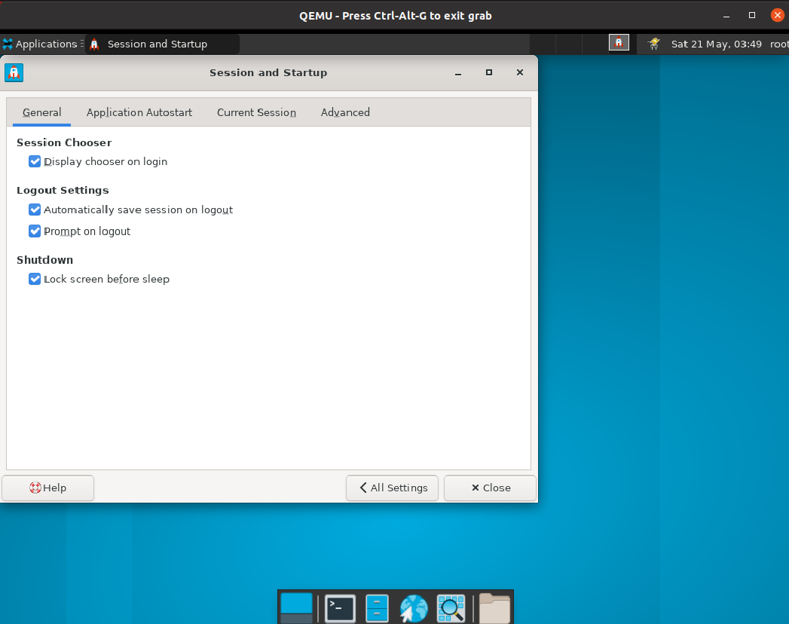

应用自启动选项卡，选择自启动的应用

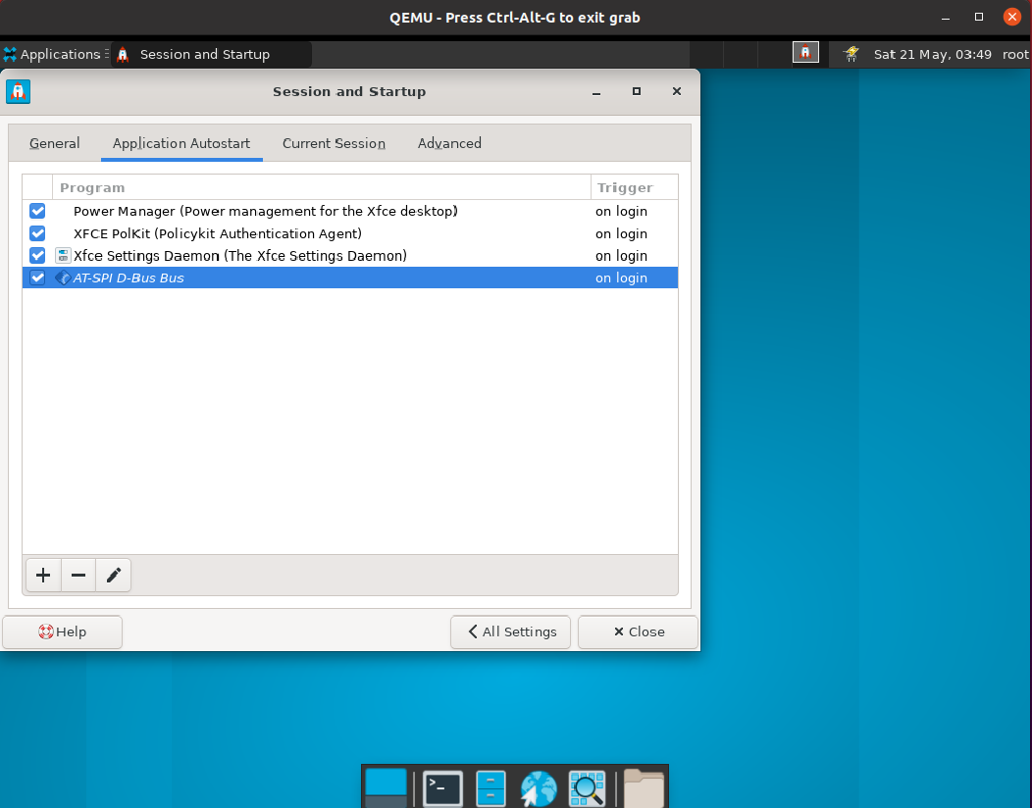

可以点击左下角“+”号添加应用

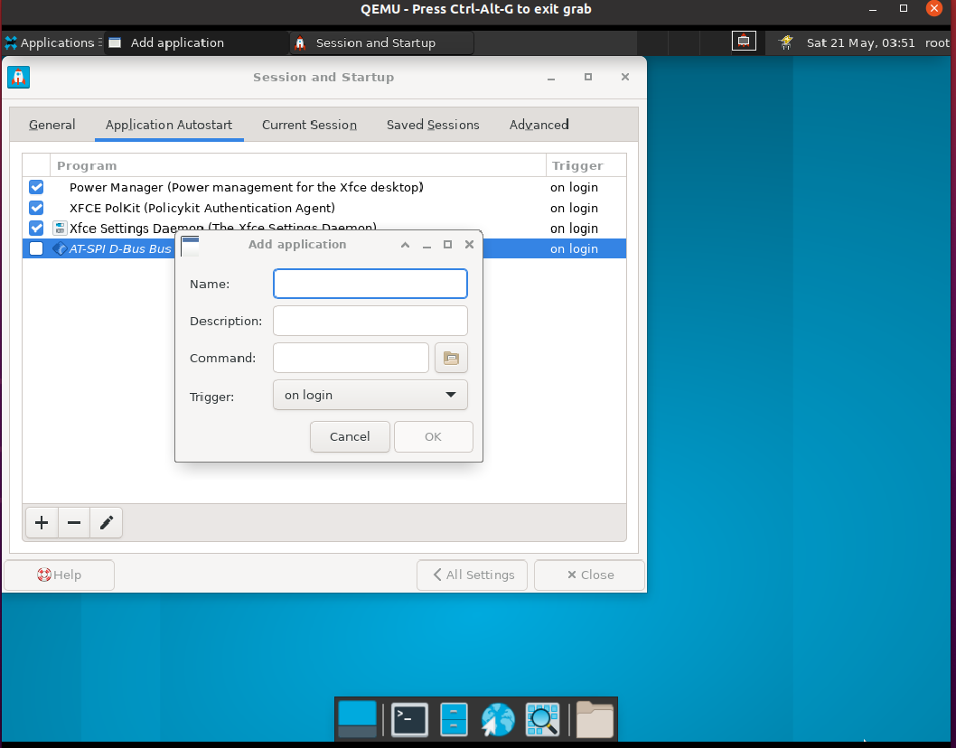

当前会话选项卡，显示当前运行的会话，左下角杀进程，右上角保存会话设置，用户登出后会保存

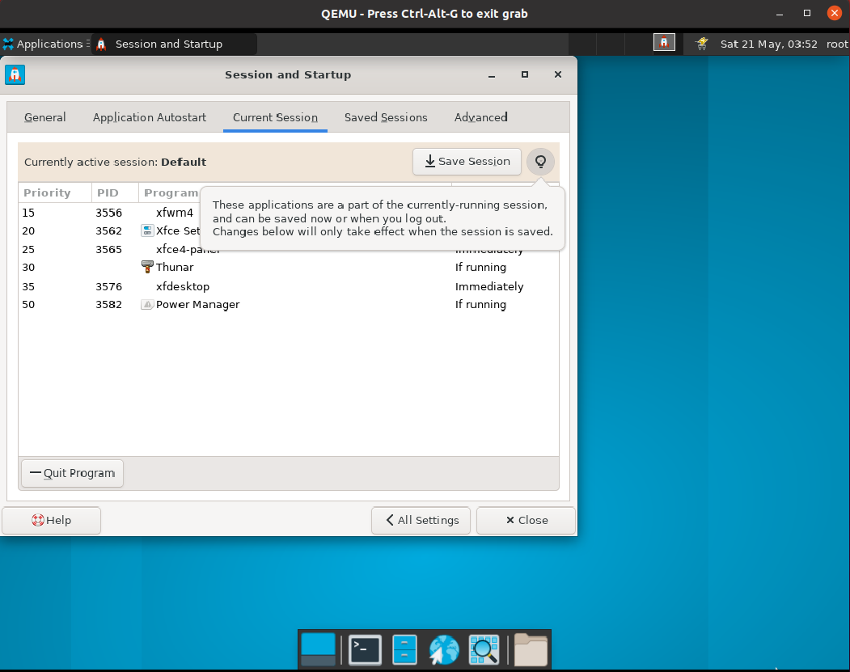

saved sessions选项卡，显示保存会话信息

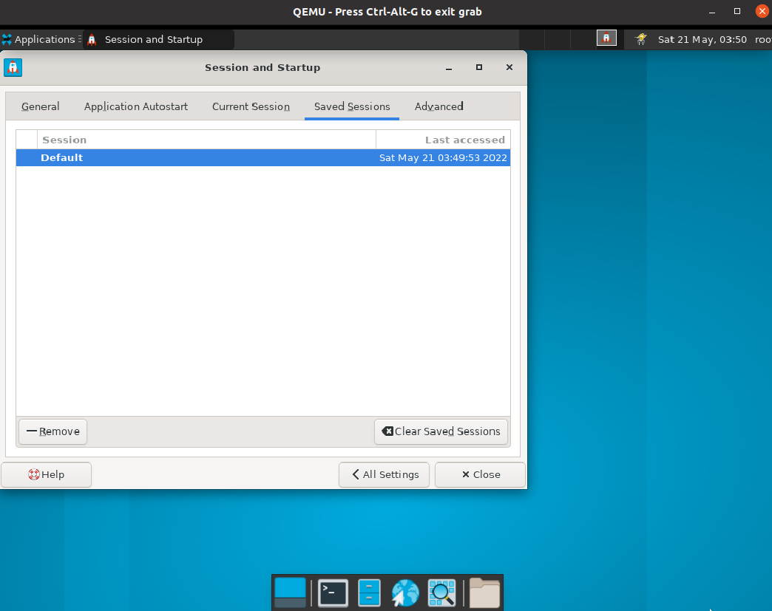

高级选项卡，从上至下为开机时启动GNOME界面，kde服务，以及安全选项，管理远程应用

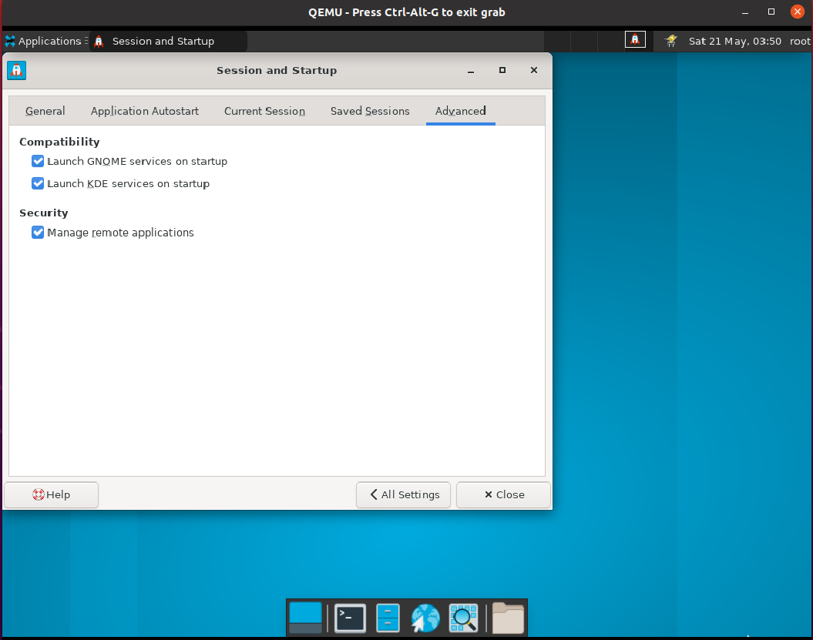

三、Settings Editor

点击进入

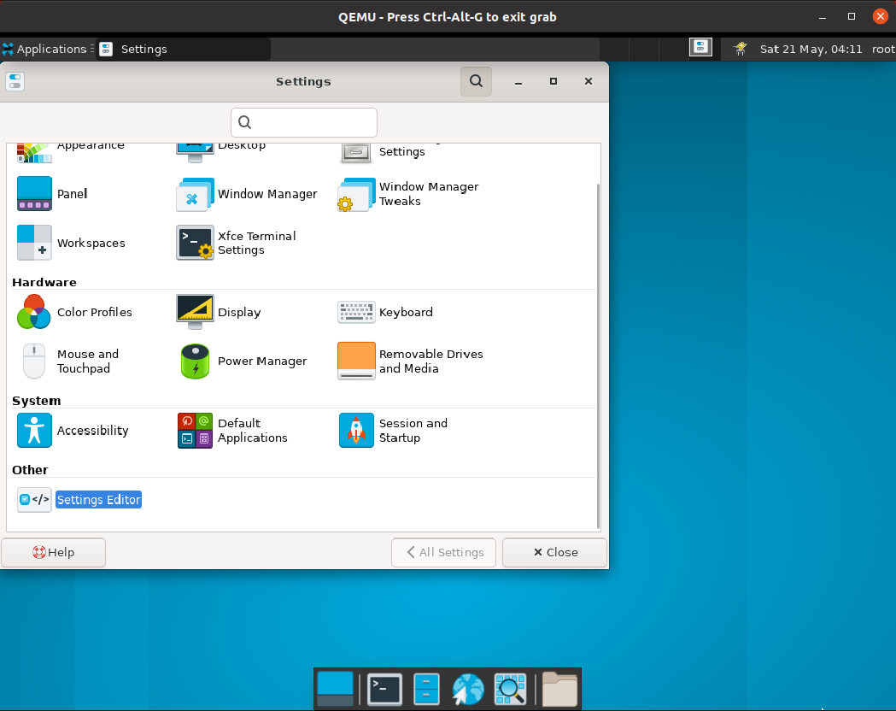

进入setting editor，共有12项选项设置

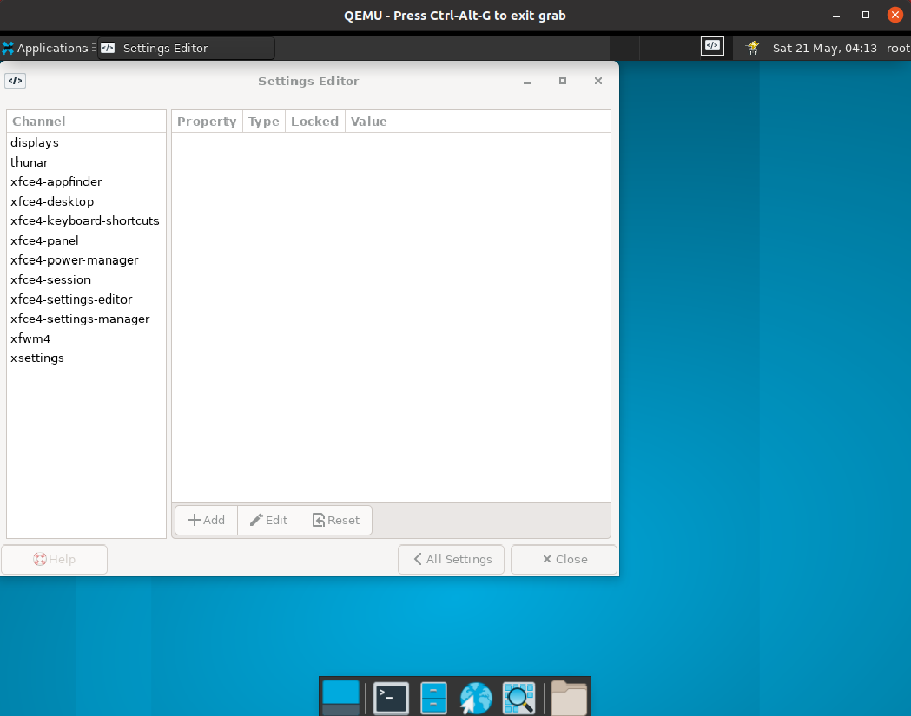

display选项卡，右边界面显示参数名称、类型、是否可写入，以及数值

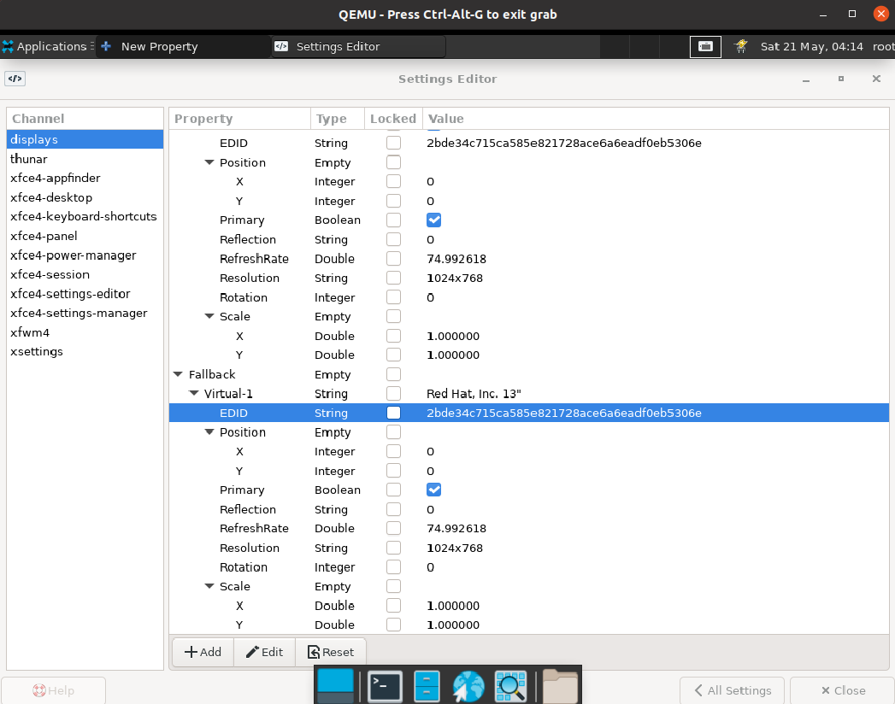

thunar文件管理选项卡，主要是记录图标缩放值、定位键、视图

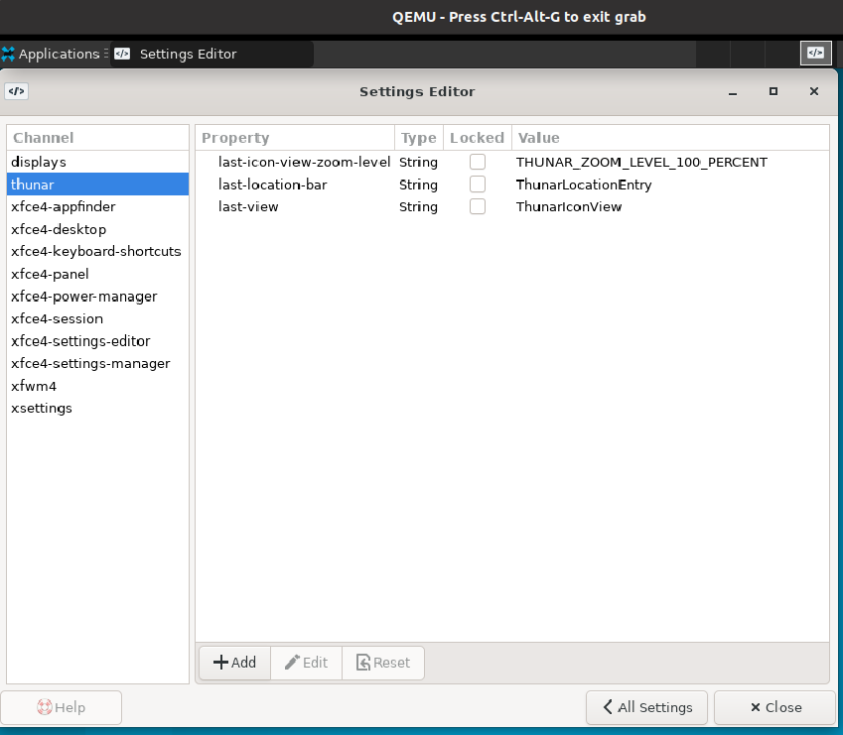

appfinder设置，窗口的长宽

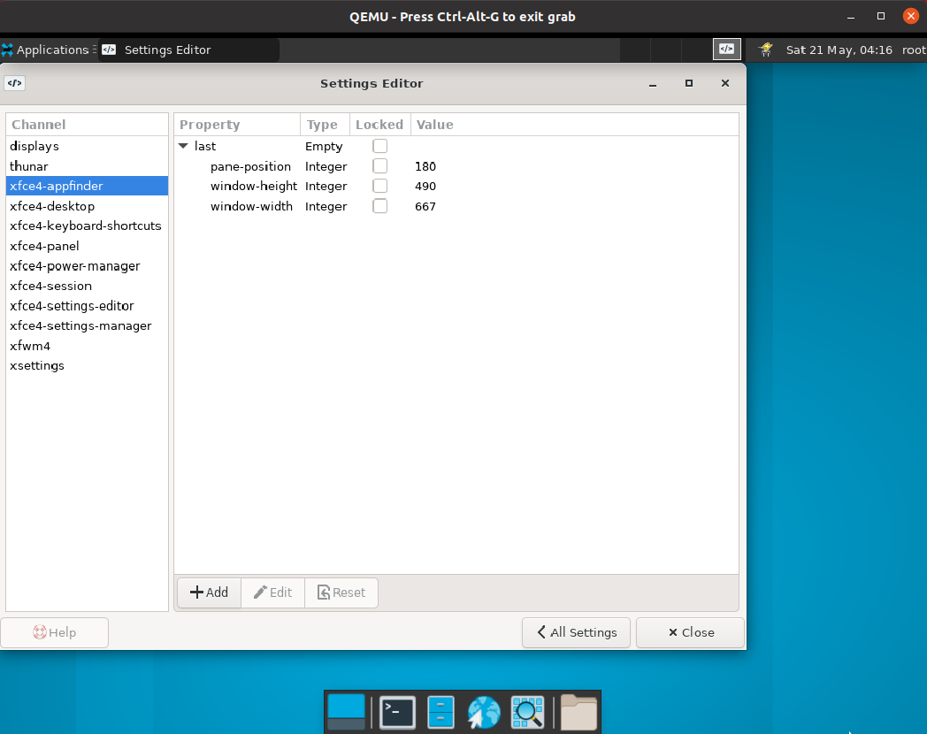

桌面的gui参数设置

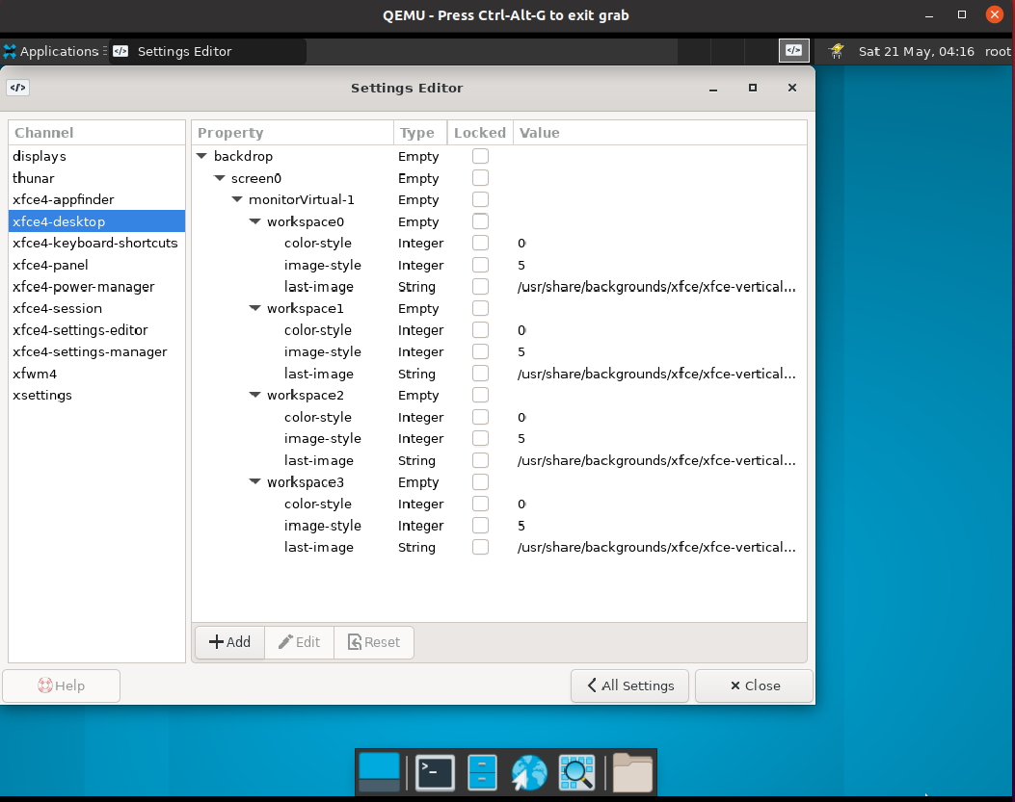

键盘响应

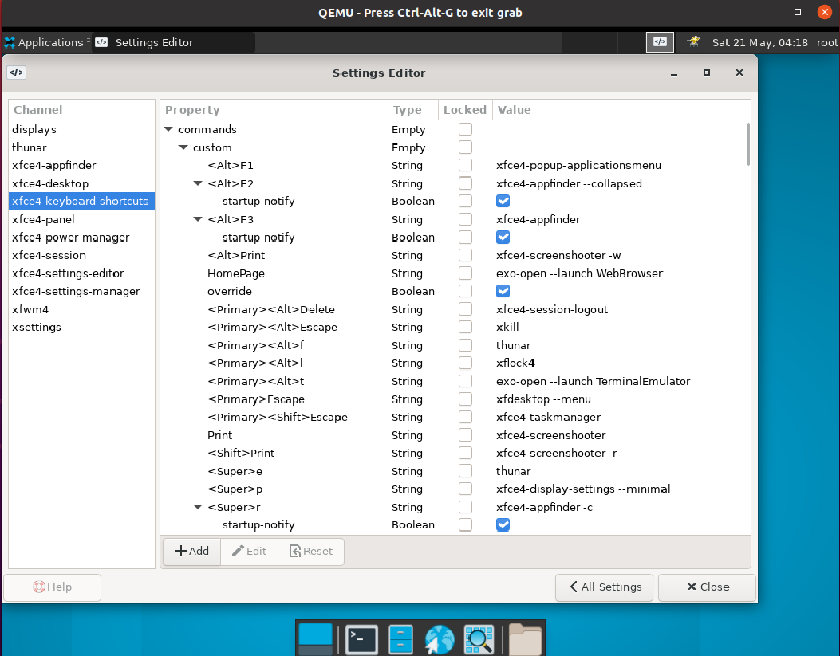

面板参数值

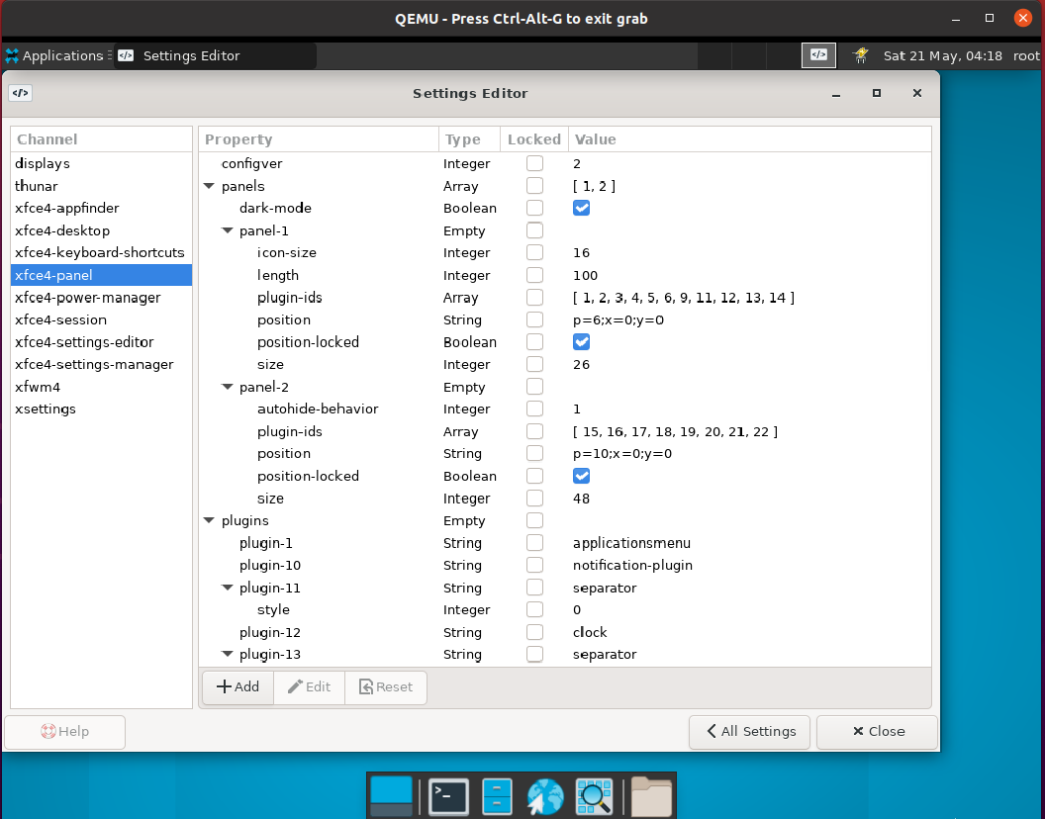

电源管理gui参数

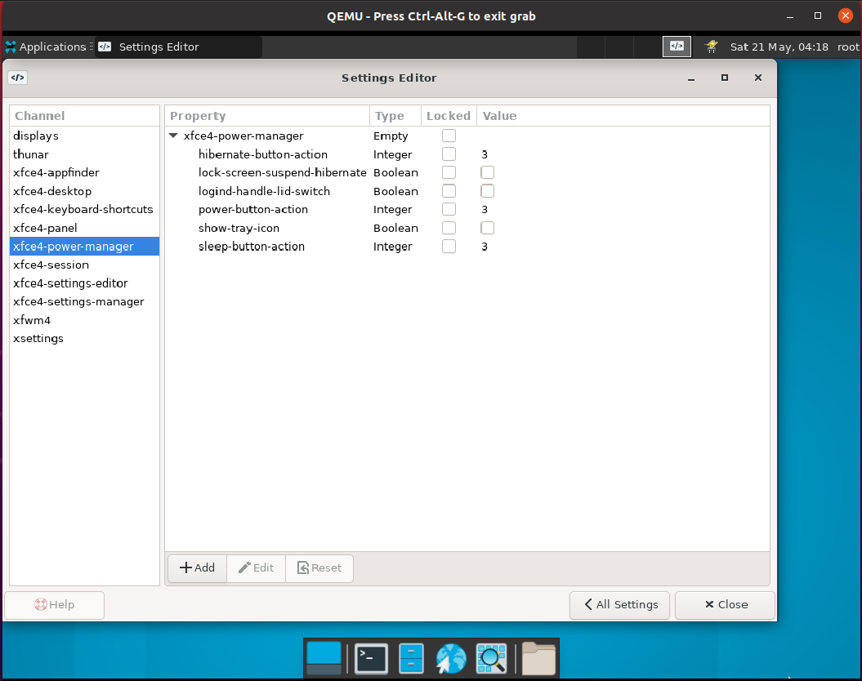

会话gui参数

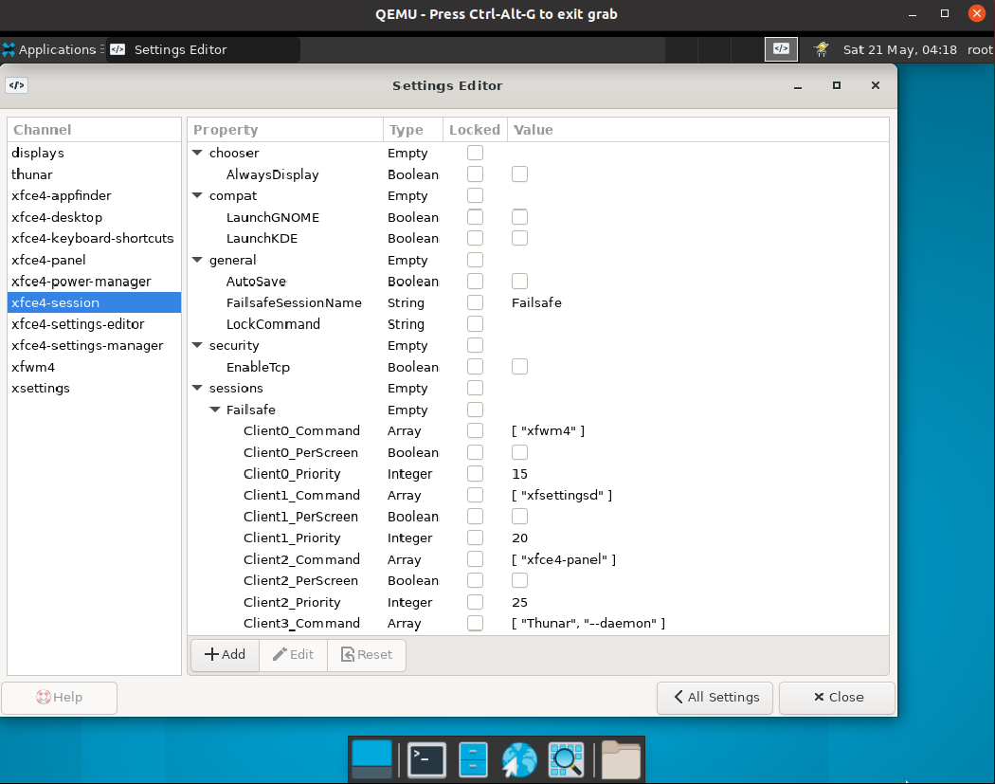

setting editor窗口参数

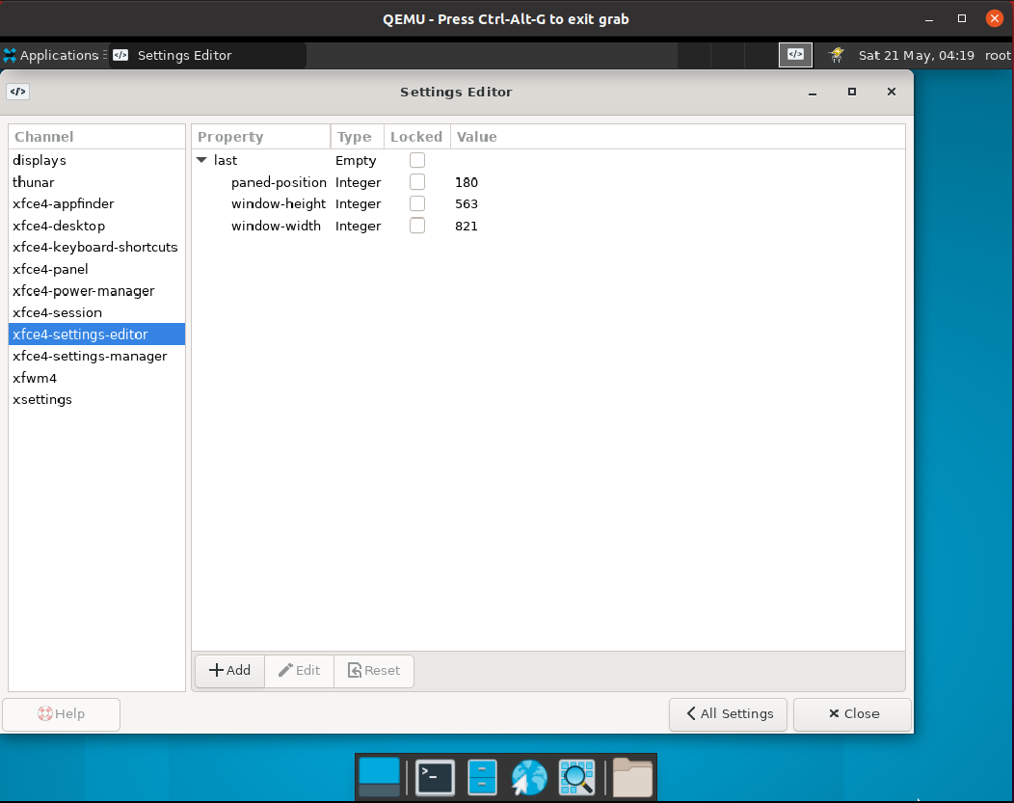

setting manager 窗口参数

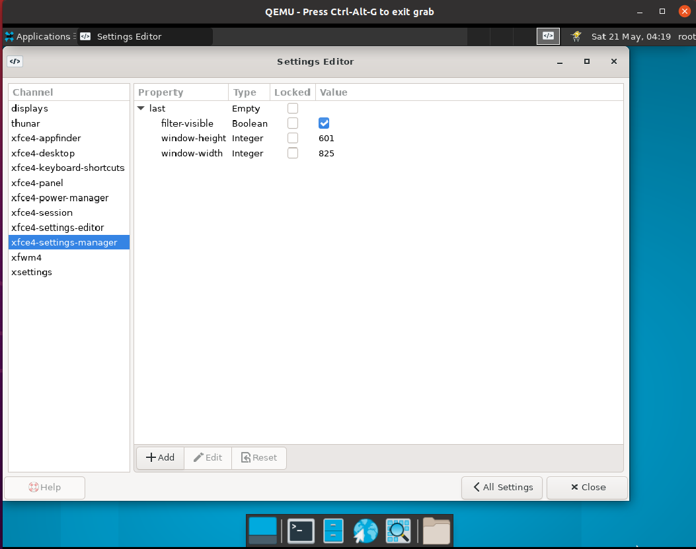

xfwm4

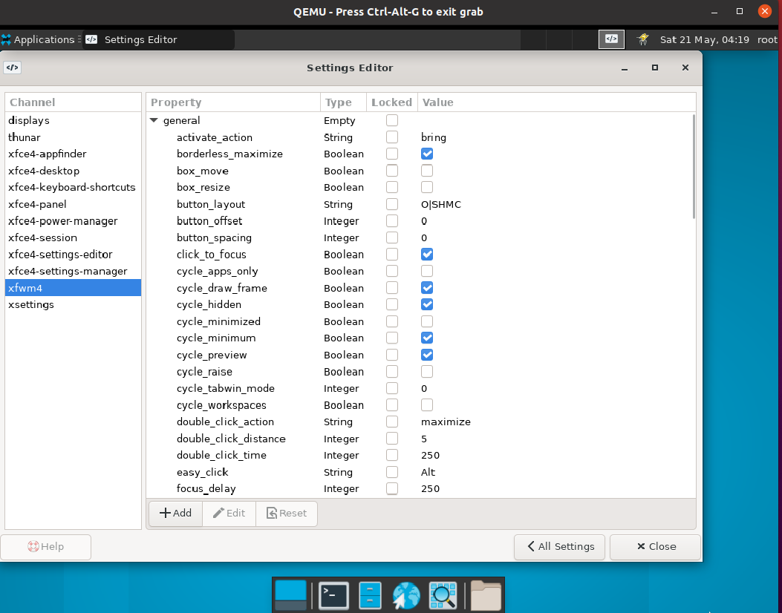

xsetting

